《青岛市公共资源交易平台服务“好差评”工作办法》解读

一、编制背景
为全面及时准确了解各交易主体对公共资源交易的感受和诉求，接受社会监督，有针对性地改进服务，青岛市政务服务和公共资源交易中心聚焦服务更便捷、流程更优化、环节更精简等方面，主动开展青岛市公共资源交易平台服务“好差评”工作，制定《青岛市公共资源交易平台服务“好差评”工作办法》（以下简称《工作办法》）。
二、编制依据
《关于建立政务服务“好差评”制度提高政务服务水平的意见》（国办发〔2019〕51号），《关于印发山东省建立政务服务“好差评”制度工作方案的通知》（鲁政办发〔2020〕10号）。
三、编制目的
青岛市政务服务和共资源交易中心以改进服务质量，提升服务效能为目标，结合工作实际，梳理出青岛市公共资源交易平台服务事项清单，制定“好”“差”评价标准，公开接受社会公众和交易主体监督，推动公共资源交易领域营商环境持续优化，努力建设让人民满意的服务型政府。
四、编制思路和原则
为建立《工作办法》,我们认真查阅相关文件，广泛开展调查研究，结合青岛市公共资源交易工作实际情况进行编制。并广泛征询招标人、投标人、评标专家、代理机构及各行业主管部门的意见与建议，确保办法内容具有落地性和实操性。
五、重要举措
（一）《工作办法》明确评价主体为各交易主体，即参与公共资源交易活动的自然人、法人或其他组织；评价对象为青岛市政务服务和公共资源交易中心参与公共资源交易服务工作的部门及人员。
（二）通过线上线下融合，实现青岛市平台服务事项、评价对象、服务渠道“好差评”全覆盖。依托青岛市公共资源交易平台系统开设“好差评”模块，按照现场服务“一次一评”，网上服务“一事一评”，社会各界“综合点评”等渠道实现多种模式评价，明确公共资源交易平台服务“好差评”指标的评价事项、评价内容、反馈方式。
（三）被评价部门及人员，收到“差评”后应及时回应整改，对已办结的“差评”事项，进行满意度测评。青岛市政务服务和公共资源交易中心依据交易系统中的“好差评”电子评价模块，定期对评价结果进行跟踪分析，对交易主体反映集中的问题及时调研、限期整改，实现评价和信息的实时分析、反馈，有效提升整改的精准度和时效性，进一步提升交易平台服务效能。
六、主要特点
（一）贴近实际。《工作办法》认真贯彻落实国务院和省政府关于建立“好差评”制度有关文件的精神，贴近公共资源交易工作实际。力求各项有关规定尽可能细致、全面，具有较强的可操作性，有利于“好差评”工作办法在青岛市公共资源交易平台尽快落地、落实。
（二）覆盖全面。参与公共资源交易活动的所有交易主体都能够自愿进行评价，对青岛市公共资源交易平台的所有服务事项都可以实施评价，所有公共资源交易服务部门以及工作人员都应当接受评价。
（三）强化整改。为加强实施效果，建立了差评回访、整改机制，以确保每个差评事项都得到及时整改，形成评价、反馈、整改、监督全流程有机衔接，交易主体积极参与、青岛市政务服务和公共资源交易中心服务部门改进完善的良性互动局面，促进市平台服务质量和满意度持续提升。
七、办事指南
（一）招标代理
1、登录系统
打开青岛市公共资源交易电子服务系统（https://ggzy.qingdao.gov.cn/PortalQDManage/），
依次点击【我要招标】→【交易平台】登录系统，如下图所示。
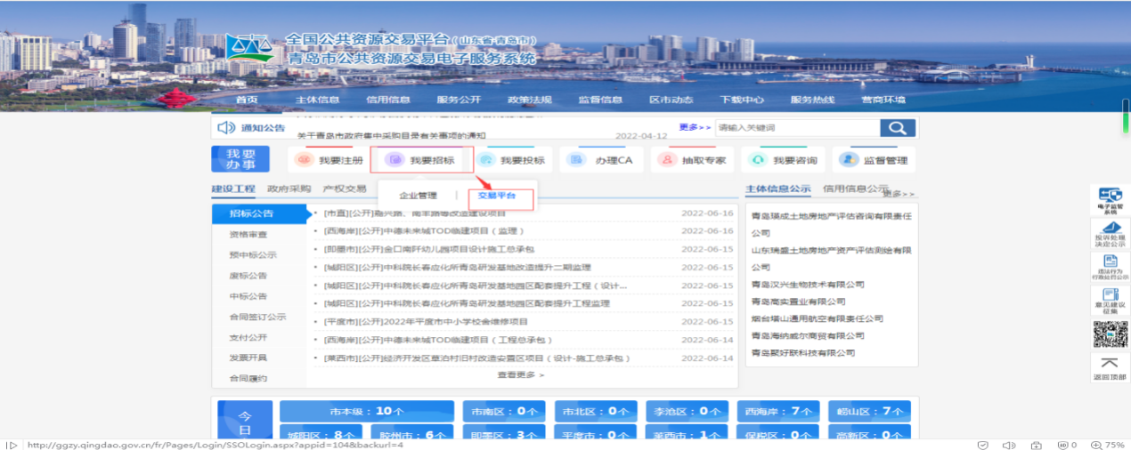

2、平台服务好差评
招标代理可在项目公告发布后或者归档完成后，依次点击交易平台左侧菜单栏中的【平台服务好差评】---选择需要评价的项目--点击【进入评价】。如下图所示。
（二）投标单位
1、登录系统
打开青岛市公共资源交易电子服务系统（https://ggzy.qingdao.gov.cn/PortalQDManage/），
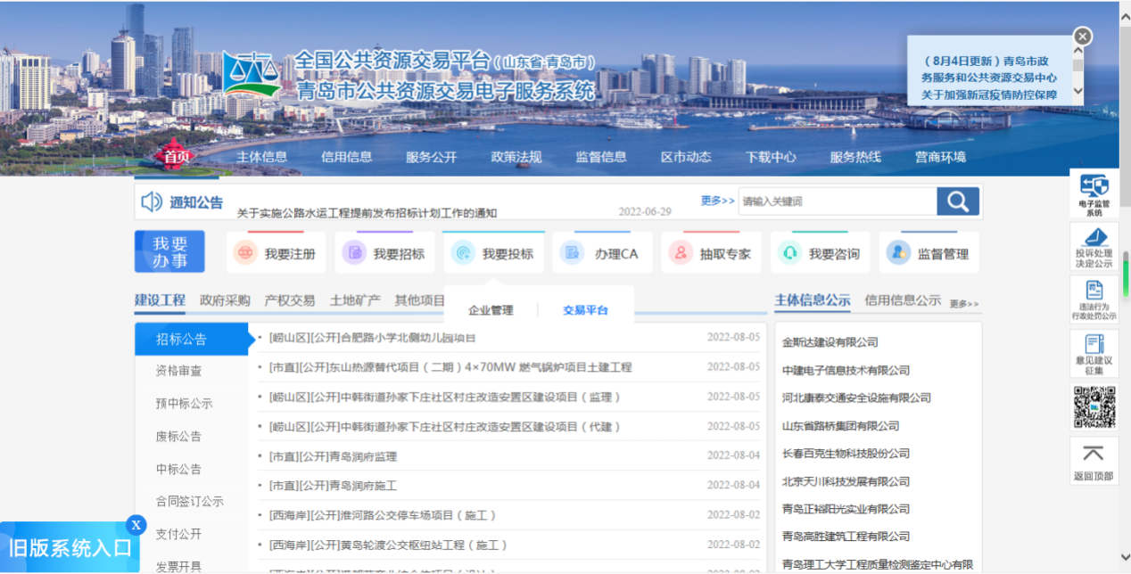
依次点击【我要投标】→【交易平台】登录系统，如下图所示。

2、平台服务好差评
投标单位可在项目公告发布后或者归档完成后，依次点击交易平台左侧菜单栏中的【平台服务好差评】---选择需要评价的项目--点击【进入评价】。如下图所示。
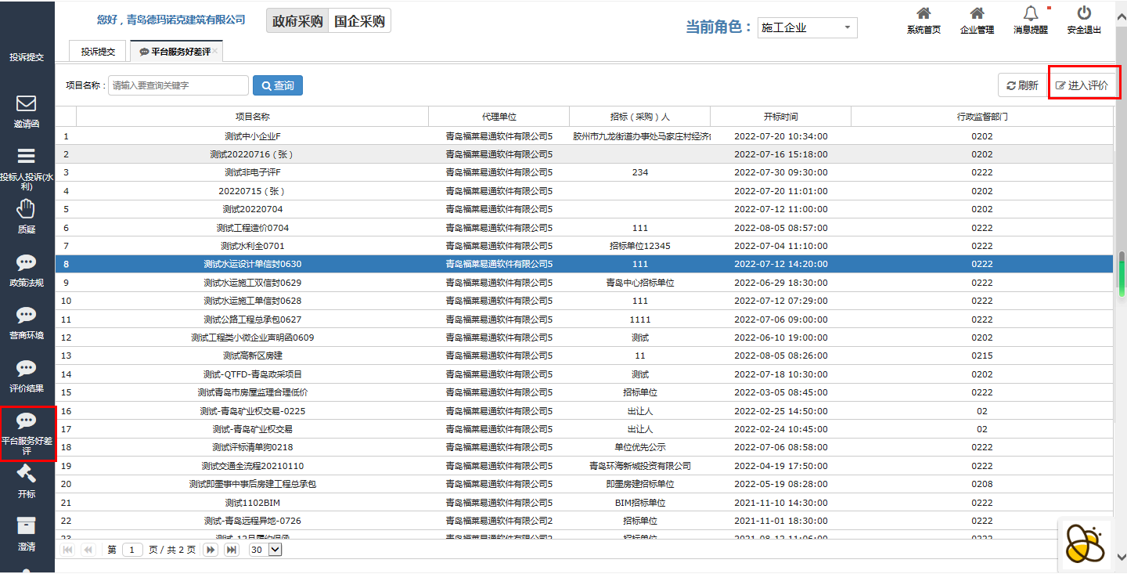

（三）工程招投标——专家抽取
在专家抽取窗口，通过扫描线下二维码，对项目的专家抽取流程进行评价。
（四）业务咨询
用户在通过各地区客服电话咨询业务完成后，可通过扫描青岛公共资源网首页中“服务热线”界面中的二维码来对咨询业务进行评价。

（五）交易主体
主体信息提交审核完成后，交易主体可通过登录企业管理平台，点击企业基本信息界面中右侧的系统评价按钮对此次审核流程进行评价，如下图所示。
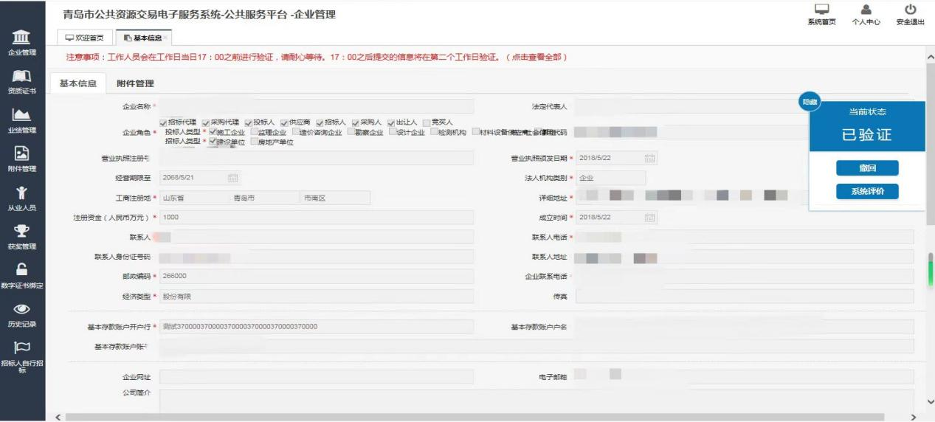

（六）评审专家
专家在评标完成后，可在最后的报表页面，点击系统评价按钮，对项目的评标流程进行评价。

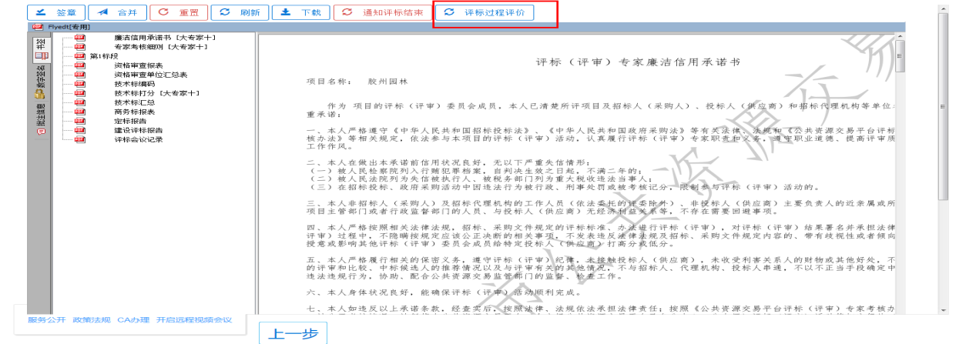

八、联系方式
公共资源交易一处，联系电话：66209851。

